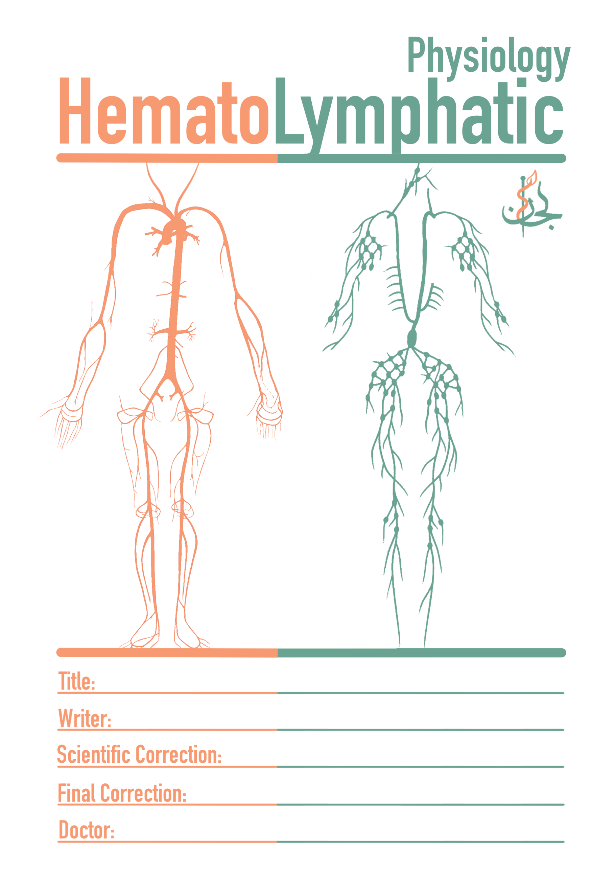
Name

Name

Name

Sheet # – Main Topic
Name

مهم :: بعض التعليمات التي ستكون مشتركة بين كل شيتات المادة :
- الخط
  - حجم الخط 14
  - نوع الخط Calibri
- الترميز الاساسي على شكل 1 2 3 4 5
  - الترميز الفرعي على شكل a b c d
- العناوين الرئيسية تكون بحجم أكبر و boldلتكون مميزة
- إضافة أي معلومة او صورة موجودة بالسلايدات ولم تذكر بالمحاضرة بهدف أن يكون الشيت كافي بدون الرجوع للسلايد
- كتابة التوقيت كل 10 دقائق من التسجيل
- احذف الكلام السابق وابدأ بكتابة الشيت على هذا الملف

Important information that’ll be shared between sheets:
- Title on first page = Sheet # + Topic Discussed
- Font:
  - Size = 14
  - Family = Calibri
- Main List – 1, 2, 3, 4
  - Sub list – a, b, c, d
- Headings - bold + larger font
- Add any extra pictures or information from the slides even if it wasn’t mentioned in the lecture so that the sheets are all inclusive.
- Add time stamps from the recording every 10 mins
- Delete this and start write the sheet here

